2026年９月吉日
食品開発展Hi 2026
アスク薬品 出展のご案内【ブースNo.2-172】
10月14日(水)～16日(金) 10:00～17:00 東京ビッグサイト 西2ホール

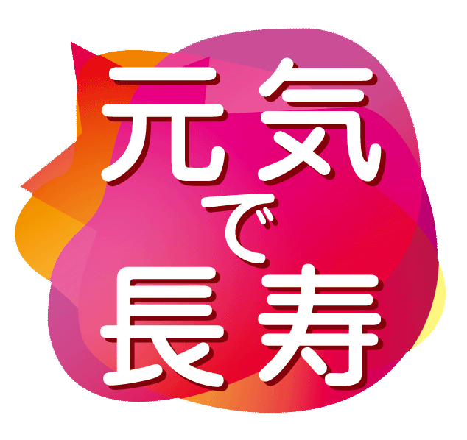
- 出展製品のご案内
製造元来場  SDGs  ★抗炎症、鎮痛、軟骨保護  ★即効性を裏付ける  ヒト臨床11報  ★機能性表示届出の可能性  ◇ 卵殻膜ペプチド  NEM® | ★「眼の疲れ」論文投稿中  ★国内ヒト臨床試験実施  ★UMIN登録済  ◇ 熟成黒ニンニク乾燥エキス(ABGE30)  SDGs  NEW!!  出展社プレゼン
★ワシントン条約付属書Ⅱ  収載  ★大規模栽培と野生種の保護  ★ヒト臨床試験  ◇ ロゼア乾燥エキス  製造元来場  SDGs | 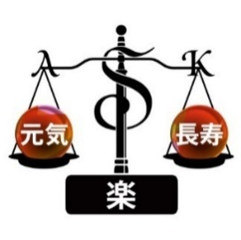  南行徳 | 製造元来場  ★コルチゾール値の低下  ★ヒト臨床試験  ★機能性表示届出の可能性  ◇ トンカットアリ乾燥エキス  Physta®  出展社プレゼン  SDGs  製造元来場  マンゴー葉乾燥エキス Zynamite®  ★スポーツニュートリション  ★カフェインに替わる機能性素材  ★ヒト臨床試験  ◇
◇ IFF製品群  ★ローズマリー乾燥エキス  ★西洋タンポポ乾燥エキス  ★アグニ乾燥エキス  ★カミツレ乾燥エキス | 製造元来場  ◇ サフラン乾燥エキス  ★体重管理とメンタルヘルス  ★ヒト臨床試験  ★システマティックレビュー  ★多成分系抽出物の品質保証 | ◇ ヨモギ  （Japanese Artemisia ）  ★日本薬局方収載の伝承薬  ★ヨモギ茶、ヨモギ蒸し  美容効果  ★お灸の「もぐさ(艾)」の神秘  ★越後の笹だんご、出陣餅  NEW!!  共同出展製品

2．出展社プレゼンテーション
◇「熟成黒ニンニクエキス(ABGE30)の眼の疲れに対する効果の検証 RCT試験 68名」
10月14日（水）16：00～16：20 PJ会場 (西2ホール)
◇「トンカットアリPhysta® 機能性表示届出の可能性」
10月15日（木）16：00～16：20 PK会場 (西2ホール)

3．漢方ハーブの出展（共同出展社 福田龍株式会社）
◇ ヨモギ（艾葉) ◇ 桑葉 ◇ コーンシルク ◇ 杜仲葉 ◇ ヨクイニン ◇ 龍眼肉
お問合せ：◇チェックボックスおよび下のご要望欄をご利用ください。

貴社名：
ご担当者名：
ご連絡先：
ご要望：

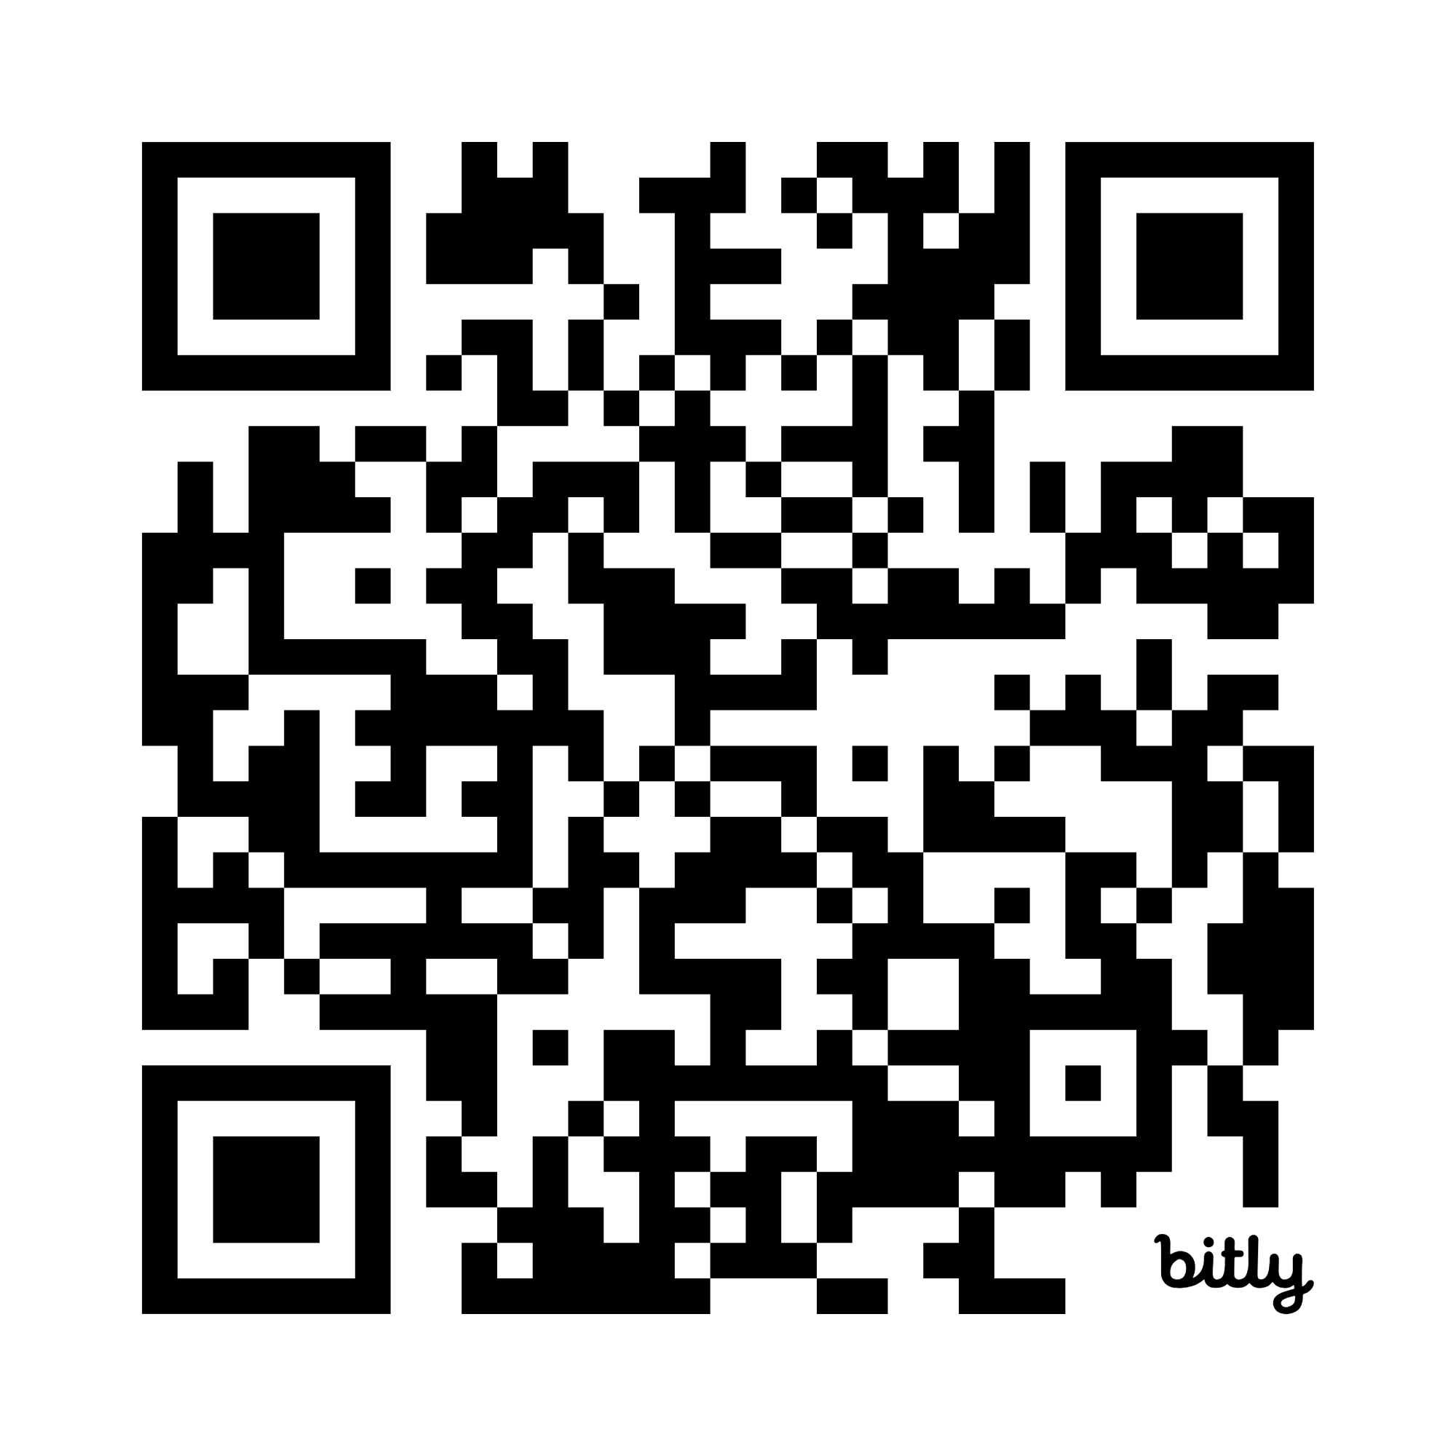

お問合せ： アスク薬品株式会社
☎ 047-399-7598 Fax 047-395-1831
https://www.askic.co.jp info@askic.co.jp
@ask_official_jp

